Des outils pour la veille 3
Participer à un blog de veille

Qu'est -ce qu'un blog ?

Un blog est un outil d'édition en ligne qui permet d'écrire des billets selon une thématique donnée répondant au besoin d'une personne ou d'un groupe de personne.

Les billets sont présentés sur une page dans l'ordre chronologique d'édition. Les plus récent en haut de la page.

Pour écrire dans un blog, il convient d'être identifié (identifiant / mot de passe), ce qui donne au minimum à la personne des droits de rédaction.

Les blogs nécessitent (en administration du blog) un moteur de blog qui est installé par le propriétaire du blog (wordpress ou dotclear pour les plus connus) ou qui est proposé par une plateforme de blog (over-blog, canalblog, blogger...)

Tenir un blog de veille

L'intérêt d'un blog pour la veille est de noter les références utiles et l'en apporter un petit commentaire. Cette opération est très utile pour la mémorisation du contenu du billet traité.

L'intérêt est aussi de communiquer à destination d'un public, les résultats de son travail, ce qui oblige à un effort d'écriture, donc de formalisation des informations.

Enfin, la fonction commentaire permet d'échanger avec sa communauté sur un bille, ce qui va alimenter le travail collaboratif.

Tenir un blog collaboratif

Nous vous proposons de tous participer à un blog de veille dans lequel vous présenterez rapidement les références qui vous semblent importantes pour vous, mais aussi pour vos camarades. Personne n'est tenu de participer mais tous le monde est invité à le faire.

Pour cela, nous avons choisi la plateforme canalblog. L'adresse du site est http://pauvrmond.canalblog.com

Pour y participer, envoyez-nous un mail à cdiimmac@laposte.net et nous vous inviterons à écrire.

Comment écrire dans le blog ?

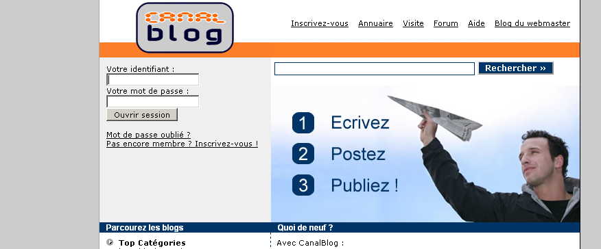
Une fois l'opération d'inscription effectué, il suffit d'aller sur www.canalblog.com, s'identifier et ouvrir la session

Vous arrivez alors sur une page vierge qui reprend les principaux outils d'édition que l'on trouve dans un traitement de texte.

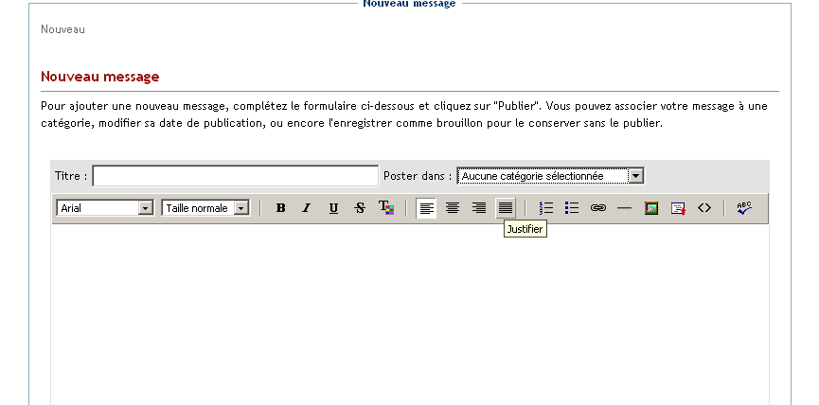

Modération des billets et des commentaires

Si vous acceptez de participer à ce travail, les billets seront lu par nous et s'ils ne sont pas (en entier ou en partie) dans le cadre d'un travail de veille sur la pauvreté dans le monde, ils seront éliminés/ De la même man,ière, les commentaires sont modérés a priori.

